Глазунова Анна Александровна № 230-095-129
ПРИЛОЖЕНИЕ 4
Варианты изготовления светофора из различных материалов с использованием различных нетрадиционных техник.

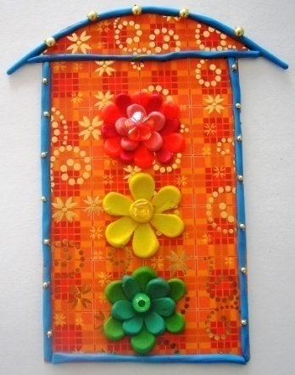 | 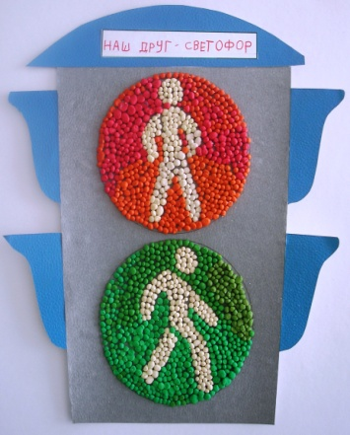
Техника - пластилинография
Основной материал - пластилин
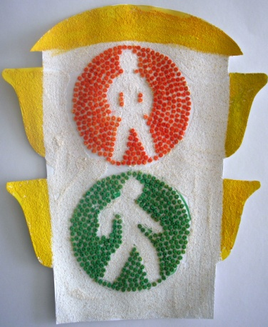 | 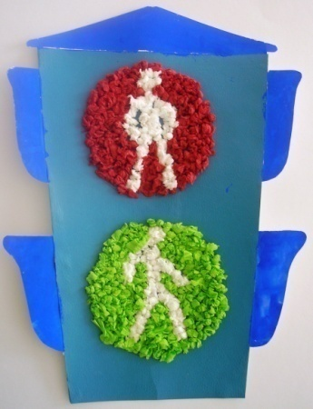
Техника – мозаика  Материал – манная крупа, макаронные изделия | Техника – мозаика, скатывание бумаги  Материал – салфетки
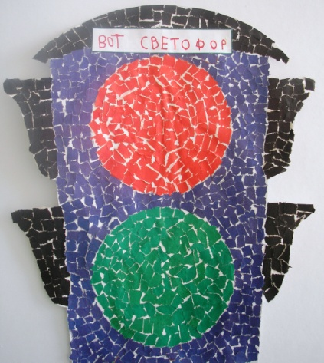 | 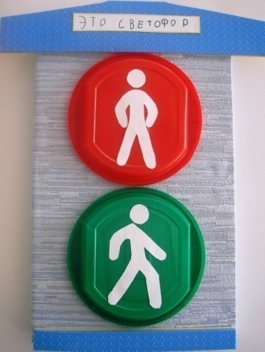
Техника – аппликация,  обрывание бумаги  Материал – цветная бумага | Техника – коллаж  Материал – одноразовые тарелки, цветная бумага, коробки.

